75 % reducere 50 % reducere 60% recducere
Achitarea integrală
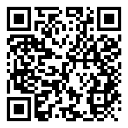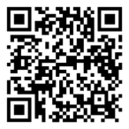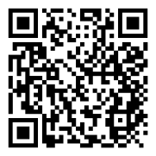

Reduceri la achitarea primei AOAM în sumă fixă pentru 2022
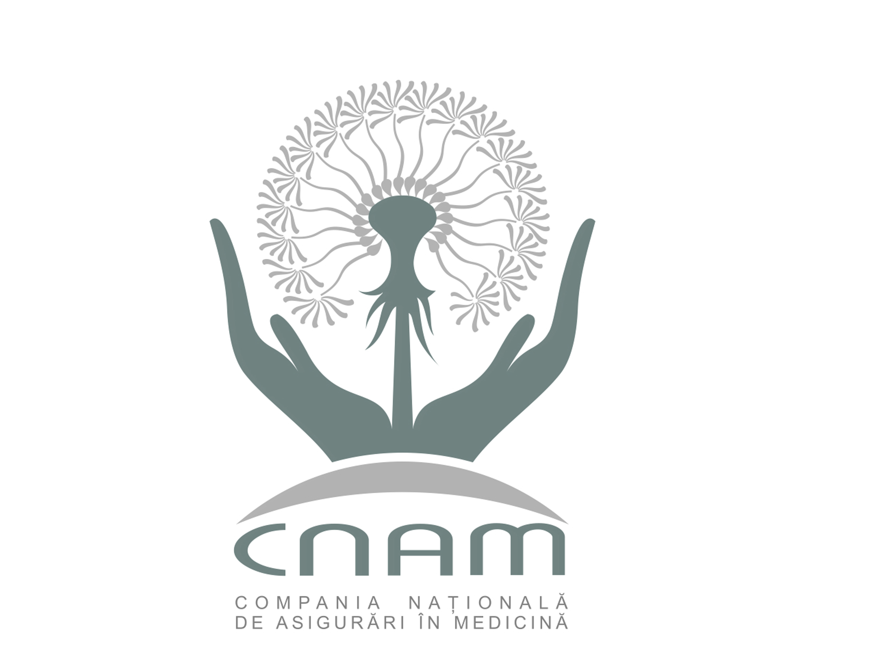
Până pe 31 martie 2022, persoanele care se asigură în mod individual beneficiază de reduceri la achitarea primei de asigurare obligatorie de asistenţă medicală în sumă fixă.
- Reduceri de 75% din valoarea primei au proprietarii de teren agricol(1014 lei).
- Reduceri de 50% au fondatorii de întreprinderi individuale, arendaşii, arendatorii, deţinătorii de patentă, alţi cetăţeni care nu sunt angajaţi şi nu sunt asiguraţi de Guvern, cetăţenii străini cu drept de şedere provizorie în Republica Moldova(2028 lei).
- Reduceri de 60% din valoarea primei o au persoanele fizice care desfăşoară activităţi independente în domeniul comerţului cu amănuntul, cu excepţia comerţului cu mărfuri supuse accizelor(1622,40 lei)
Notarii publici, executorii judecătoreşti, avocaţii şi mediatorii neangajaţi şi neasiguraţi de Guvern, persoanele neangajate care exercită independent profesiunea de medic de familie în una dintre formele de organizare a activităţii profesionale prevăzute de Legea ocrotirii sănătăţii nr.411/1995 plătesc prima în mărime integrală (4056 lei).
Prima de asigurare poate fi achitată la orice oficiu postal, bănci comerciale, cu card bancar, internet banking, terminale de plată sau la reprezentanţele teritoriale ale Companiei Naţionale de Asigurări în Medicină (CNAM).
Pentru informaţii suplimentare vă puteţi adresa la AT NORD tel. 023163399 sau la Info CNAM – 0 800 99999.

75 % скидки 50 % скидки 60% скидки
100 % стоимость

Cкидки при оплате взносов обязательного медицинского

страхования, исчисленных в виде фиксированной суммы на 2022
Только до 31-го марта 2022 г., физическим лицам предоставляется возможность уплатить взнос обязательного медицинского страхования в виде фиксированной суммы со скидками:
- 75% для собственников земель сельскохозяйственного назначения. Взнос составляет 1014 леев.
- 50% для учредителей индивидуальных предприятий, обладателей предпринимательских патентов, арендодателей, арендаторов, других неработающих граждан которые не застрахованы правительством, неработающих иностранцах, которым предоставлено право на временное пребывание на территории Республики Молдова. Они оплачивают 2028 леев.
- 60% для индивидуальных предпринимателей в розничной торговле, за исключением торговли подакцизными товарами(1622,40 лей)

Неработающие: публичные нотариусы, судебные исполнители, медиаторы и адвокаты, лица, самостоятельно осуществляющие деятельность семейного врача в одной из форм организации профессиональной деятельности, предусмотренных Законом об охране здоровья № 411/1995 оплачивают взнос обязательного медицинского страхования установленный в полном объеме – 4056 леев.
Уплата взноса обязательного медицинского страхования производится на любом почтовом отделение, в коммерческих банках, с банковской карты, интернет-банкинг, в платежных терминалах или в представительства Национальной компании медицинского страхования.
Для дополнительной информации обратитесь в Северное территориальное агентство по адресу мун. Бэлць, ул. Св. Николая 5 «А», каб. 3, 4, тел. 023163399 или ИНФО CNAM – 0 800 99999.

